Тернопільська спеціалізована школа І-ІІІ ступенів №17
з поглибленим вивченням іноземних мов
Тернопільської міської ради Тернопільської області

Трикутник і його елементи.
Види трикутників

Конспект уроку з геометрії
у 7 класі
вчителя вищої категорії,
старшого вчителя Муравицької О.В.

Тернопіль, 2014
Тема уроку: Трикутник і його елементи
Мета уроку: Формувати в учнів зміст означення трикутника, назв елементів та властивості сторін трикутника (нерівності трикутника); вироблення в учнів умінь: відтворювати означення трикутника та нерівність трикутника, на готовому рисунку розпізнавати трикутники та називати їх елементи, виконувати зображення трикутника за даною умовою, а також записувати нерівність трикутника для заданого трикутника і використовувати цей запис при розв'язуванні задач.
Тип уроку: засвоєння знань і формування вмінь.
Обладнання: набір демонстраційного креслярського приладдя, таблиці «Трикутник»,
«Сума кутів трикутника», проектор, комп'ютер.
Хід уроку
І. Організаційний момент
Привітання з класом. Перевірка присутності учнів.
ІІ. Перевірка домашнього завдання
Тестове завдання № 2, ст.72 Перевіряємо домашнє завдання, пояснення супроводжується показом презентації.

ІІ. Формулювання мети і завдань уроку. Мотивація навчальної діяльності учнів
Організовую роботу учнів зі схемою, яку можна було б скласти на уроці узагальнення вивченого матеріалу попереднього розділу, або яку може скласти разом з учнями (схема має відображати виокремленні в планіметрії основні геометричні фігури і демонструвати, як утворюються інші геометричні фігури).
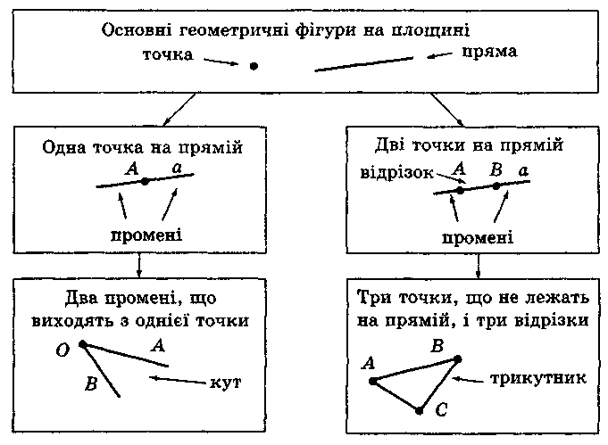
Після роботи з цією схемою учні мають усвідомити, що наступним кроком у вивченні геометричних фігур має бути схема, що складається з трьох точок, що не лежать на одній прямій. Вивчення означення та деяких властивостей цієї «нової фігури» і є основна дидактична мета уроку.
III. Актуалізація опорних знань і вмінь учнів
Усні вправи
Назвіть знайомі вам з курсу геометрії фігури. Які властивості цих фігур ви знаєте?
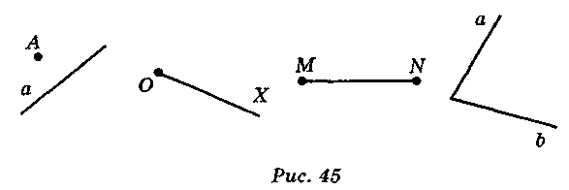
IV. Засвоєння нових знань
План вивчення матеріалу
- Означення трикутника.
- Елементи трикутника: вершини, сторони, кути.
- Периметр трикутника.
- Види трикутників (за кутами).
- Властивість сторін трикутника (нерівність трикутника).
Якщо три точки,що не лежать на одній прямій,сполучити відрізками, матимемо трикутник. Трикутник – це замкнена ламана з трьох ланок. На малюнку зображено трикутник АВС (пишуть: Δ АВС).Точки А, В, С – вершини, відрізки АВ, ВС і СА – сторони цього трикутника. Кожний трикутник має три вершини і три сторони.
Суму довжин усіх сторін трикутника називають його периметром. Відрізок, що сполучає вершину трикутника із серединою його протилежної сторони, - медіана трикутника. Відрізок бісектриси кута трикутника від його вершини до протилежної сторони – бісектриса кута. Перпендикуляр, опущений з вершини трикутника на пряму, на якій лежить його протилежна сторона, - висота трикутника. Кожний трикутник має три медіани, три бісектриси і три висоти.
Трикутник розбиває площину на дві області: внутрішню і зовнішню.
Кутами трикутника АВС називають кути ВАС, АВС і АСВ. Якщо трикутник має прямий або тупий кут, його називають відповідно прямокутним або тупокутним трикутником. Трикутник, усі кути якого гострі,називають гострокутним.

Трикутник
1. Означення. Елементи
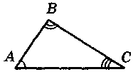 | ∆АВС: А, В, С — вершини;  АВ, ВС, АС — сторони;  $∠$A, $∠$B, $∠$C — кути
2. Периметр трикутника
Р = АВ + ВС + АС
3. Види трикутників (за кутами)
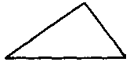  гострокутний | 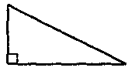 прямокутний |  | 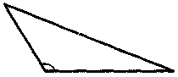 тупокутний
4. Нерівність трикутника
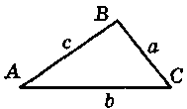 |  | |b – c| < a < b + c
Як підсумок виконаної роботи демонструється таблиця «Трикутник».
V. Первинне усвідомлення матеріалу
Усні вправи
- Знайдіть на рис. 46 вісім трикутників. Укажіть їх вершини, сторони і кути.
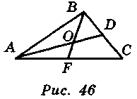
- На яких зображеннях трикутників допущено помилку (рис. 47)? Поясніть.
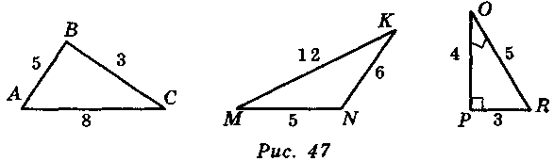
Графічні вправи
№ 260.
Письмові вправи
На застосування ознак нерівності трикутника та формули периметра трикутника № 264, 272, 273.
Ознайомити учні з трьома ознаками рівності трикутників.
Вправа на повторення
Різниця двох суміжних кутів удвічі менша за один із них. Знайти градусну міру кожного з кутів.
VI. Підсумки уроку
Усні вправи
- Дано дві точки. Як треба вибрати на площині третю точку, щоб усі три точки разом могли бути вершинами деякого трикутника?
- Як називатиметься тоді (див. п. 1) величина, що дорівнює сумі відстаней між цими точками, взятих попарно?
- Чи існує трикутник зі сторонами, довжини яких пропорційні числам 2, 3, 4?
VІI. Домашнє завдання
- § 9, с. 76, 77 — вивчити означення та властивості сторін трикутника.
- Письмові вправи.
1) Периметр трикутника ABC дорівнює 24 м, причому АВ = 10 м, а сторона ВС втричі менша, ніж сторона АС. Знайдіть невідомі сторони трикутника ABC.
2) Периметр трикутника ABC дорівнює 18 см, причому АВ = 6 см. Якими можуть бути довжини двох інших сторін трикутника, якщо вони виражаються цілими числами?
3) № 263, 269, 277.
- Вправа на повторення. Знайти градусні міри суміжних кутів, якщо вони відносяться як 3:7.

